مديرية التربية لولاية: الوادي | المتوسطة: لسود أحمد – المرزاقة | المستوى: الثالثة متوسط
السنة الدراسية: 2023/2024 | الاختبار الثاني في مادة العلوم الفيزيائية والتكنولوجيا | المدة: 1.5 سا
التمرين الأول:(04 نقاط) :
بعد دراستك لأنماط تخزين الطاقة وأنماط التحويل أكمل الجدول التالي:
رمز تحويل الطاقة | نمط تحويل الطاقة | رمز تخزين الطاقة | نمط تخزين الطاقة | الجملة
W | ……… | Ec | ………….. | دوران الدينامو
……. + Er | .........+تحويل حراري | …..... | طاقة داخلية | توهج المصباح
 |  | Epe | .......... | استطالة نابض
 |  | ......+...... | كامنة ثقالية + حركية | سقوط حجر

التمرين الثاني:(08 نقاط) :
تعتبر الطاقة الشمسية من الطاقات البديلة ، المتجددة والنظيفة ، في الشكل(انظر إلى السند) مثالا عن كيفية استغلال هذه الطاقة .

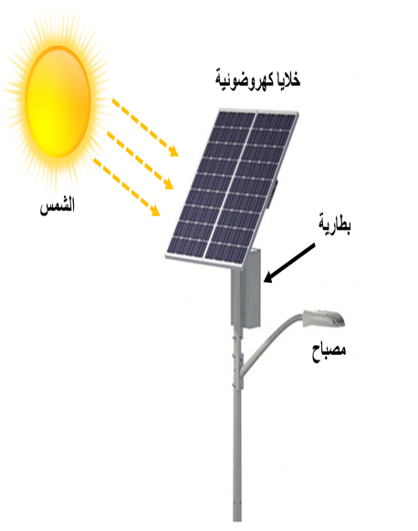
- مثل السلسلة الوظيفية لتركيبة توهج مصباح انطلاقا من خلية كهروضوئية.
- مثل السلسلة الطاقوية مبرزا التحويل الطاقوي المفير وغير المفيد.
- أرسم الحصيلة الطاقوية لهذه التركيبة عند بداية التشغيل.
- أكتب علاقة مبدأ انحفاظ الطاقة للخلية .
- اذا علمت أن استطاعة المصباح P = 100 W و اشتغل لمدة 3 ساعات
- ما هي الطاقة الكهربائية المحولة خلال هذه المدة؟. معبرا عنها بالجــــــول (J) ثم بالكيلوواط ساعي (KWh) .

الوضعية الإدماجية : ( 08 نقاط )
في حصة الأعمال المخبرية أنجزت مجموعة من التلاميذ تجربة كما هي في المخططين(A) و(B) باستعمال مصباحين متماثلين .
A₁
A₂
A
V₁
V₂
V
+
-
A₁
A₂
A
V₁
V₂
V
+
-

المخطط B
المخطط A

المطلوب:
- عند غلق القاطعة كيف تكون إضاءة المصباحين في المخططين ؟ وكيف تم ربط أجهزة الأمبير متر و الفولط متر فيهما ؟
- ما نوع تركيب المصباحين في كل مخطط؟
- انقل الجدول مكملا الخانات الفارغة مبررا إجابتك.
الدارة الكهربائي | المخطط A |  | المخطط B
 | شدة التيار | التوتر الكهربائي | شدة التيار | التوتر الكهربائي
المولد | I=.....A | U =….V | I=1A | U = ....V
المصباح الأول | I₁=....A | U =4.5V | I₁=....A | U =......V
المصباح الثاني | I₂=1A | U = .....V | I₂=....A | U= 9V

- أي من المخططين السابقين نعتمد عليه في التركيبات الكهربائية المنزلية؟ ولماذا؟ ( أذكر تبريرين)

مع تمنياتي لكل بالتوفيق والنجاح

